 | 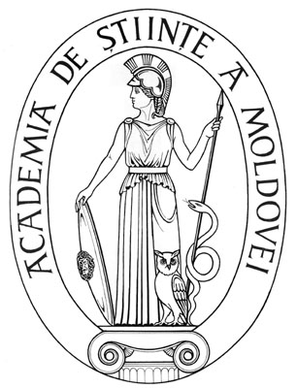 | 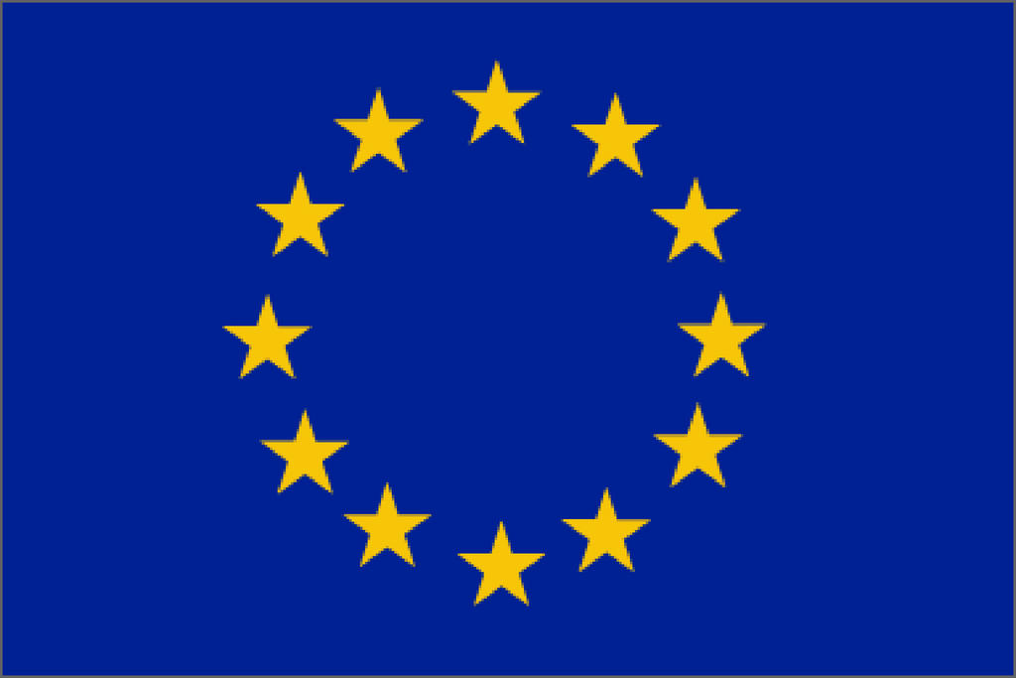
Dezvoltarea cooperării cu diaspora ştiinţifică a Republicii Moldova
Развитие сотрудничества с научной диаспорой Республики Молдова

CHESTIONAR PRIVIND ÎNREGISTRAREA ÎNTR-O BAZĂ DE DATE UNICĂ A SAVANŢILOR EXPATRIAŢI,
ORIGINARI DIN REPUBLICA MOLDOVA

АНКЕТА ПО РЕГИСТРАЦИИ МОЛДАВСКИХ УЧЕНЫХ,
РАБОТАЮЩИХ ЗА РУБЕЖОМ ДЛЯ СОЗДАНИЯ ЕДИНОЙ БАЗЫ ДАННЫХ

Dacă sunteţi om de ştiinţă aflat peste hotare şi sunteţi cointeresat în diferite activităţi destinate oamenilor de ştiinţă şi doriţi să fiţi înscris în baza de date unică, Vă rugăm să completaţi partea A din chestionarul dat.

Dacă sunteţi cointeresat să contribuiţi cu expertiza Dumneavoastră la consolidarea Republicii Moldova drept platformă de cercetare prin intermediul concursului: „Abordarea fenomenului exodului de creieri şi consolidarea Republicii Moldova drept platformă de cercetare şi dezvoltare prin revenirea temporară a oamenilor de ştiinţă moldoveni expatriaţi”, vă rugăm să completaţi inclusiv partea B din chestionarul dat.

Если Вы являетесь ученым, осуществляющим свою деятельность за рубежом и заинтересованы в различных научных мероприятиях, имеющих место в Республике Молдова, просим, заполните форму А, для комплектации единой базы данных молдавских ученых, работающих за рубежом.

Если Вы заинтересованы участвовать в реализации программы: «Исследование феномена оттока умов и консолидация научно – исследовательского потенциала Республики Молдова посредством коротковременных визитов представителей Молдавской научной диаспоры в страну происхождения», просим дополнительно заполнить форму Б.

Partea A
Форма A
Nume şi prenume
Имя и фамилия
Gradul/Titlul Ştiinţific
Учёная степень /звание
Grupa de vârstă Возрастная группа | < 25 ani  < 25 лет  □ | 26 - 35 ani 26-35 лет  □ | 36 - 50 ani 36-50 лет  □ | peste 51 ani  более 51 лет  □
Ţara de reşedinţă
Страна текущего проживания
Aţi locuit şi în alte ţări de destinaţii? Indicaţi ţările şi anii. Другие страны проживания и период
Perioada aflării peste hotare (anul migrării)
Период пребывания за границей (год миграции)
V-aţi reîntors anterior în Moldova: pe ce perioadă şi în ce scop? Период и цель предыдущих возвратов в Молдову, если таковые были
În timpul aflării D-stră peste hotare, aţi lucrat după specialitate? Dacă nu, atunci ce aţi lucrat?
Работали ли Вы по специальности в период нахождения за рубежом? Если нет, то каков был род Ваших занятий?
Instituţia gazdă din ţara de destinaţie
Принимающая организация (место работы) в данный момент
Domeniul de activitate profesională / ştiinţifică
Область профессиональной / научной деятельности
Doriţi să primiţi informaţii privind programe destinate oamenilor de ştiinţă? Желаете ли Вы получать информацию о научных программах?
Date de contact (adresa, telefon, e-mail)
Контактная информация (адрес, телефон, электронная почта)
Aţi dori să participaţi la expertizarea prioiectelor şi programelor naţionale elaborate in Moldova? Желаете ли Вы участвовать в экспертизе национальных научных программ и проектов реализуемых в Молдове?
Aţi dori să participaţi într-un eventual sondaj, pentru a răspunde la un set mai larg de întrebări? Хотите ли Вы участвовать в соцопросе для ответа на более широкий круг вопросов?
Partea B
Форма Б
Instituţia gazdă din Moldova în care aţi dori să realizaţi activitatea
Укажите в какой организации (научном институте, университете) в Молдове Вы желаете осуществлять свою деятельность?
Detalii de contact a instituţiei gazdă, dacă cunoaşteţi Укажите контактную информацию принимающей организации в Молдове, если знаете
Descrieţi succint în ce a constat cooperarea anterioară cu instituţia de cercetare din Moldova în cadrul căreia doriţi să reveniţi
Коротко опишите, в чем заключалось Ваше прежнее сотрудничество с принимающей Молдавской научной организацией
Descrieţi succint activităţile pe care intenţionaţi să le implementaţi în Moldova Коротко опишите деятельность, которую планируете осуществить в Молдове
Ce tip de echipament de cercetare veţi avea nevoie pe perioada vizitei în Republica Moldova?
Какой тип научного оборудования вам понадобятся во время Вашего визита в Молдову?
Аnexaţi CV-ul
Приложите Ваш CV
Informaţia conţinută în acest document este strict confidentială şi nu se va folosi în alt scop decît cel menţionat.
Информация, предоставленная для заполнения данных форм является строго конфиденциальной и будет использована только в целях, указанных в данном пакете документов
Rugăm să expediaţi formularul completat la una dintre următoarele adrese indicate mai jos:
Просим выслать заполненные формы по одному из адресов, указанных ниже:
Dr. Lidia Romanciuc  Director, Centru Proiecte Internaţionale,  Academia de Ştiinţe a Moldovei  Др.Лидия Романчук  Директор Центра международных проектов,  Академия наук Молдовы  Tel./fax: (+373 22) 270774  E-mail: intprojects@asm.md; | Vitalie Varzari  Specialist Principal, Direcţia Integrare Europeană şi Cooperare Internaţională,  Academia de Ştiinţe a Moldovei  Виталие Варзарь  Главный специалист Департамента Европейской интеграции и международного сотрудничества,  Академия наук Молдовы  Tel./fax: (+373 22) 212547  E-mail:diaspora@asm.md;

